TERMINAL CPTM - EXISTENTE

GUAIANASES SUL

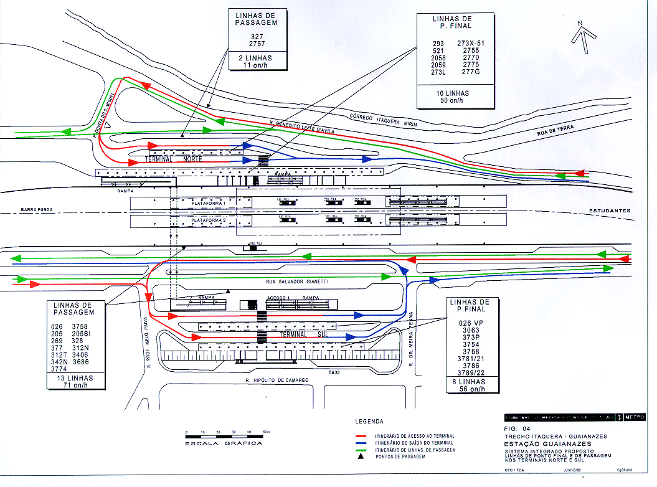

TERMINAL CPTM - EXISTENTE

GUAIANASES SUL

